“DOA DAN PEMUDA "
Suatu Kajian Teologis-Praktis Faktor-faktor Penyebab Kurang Mampunya
Pemuda Gereja Toraja Jemaat Pangala’ Memimpin Doa

SKRIPSI
Diajukan Kepada Sekolah Tinggi Agama Kristen Negeri Toraja
Untuk Memenuhi Salah Satu Persyaratan Guna Memperoleh
Gelar Sarjana Teologi
Oleh

O L D I A
NIRM: 20062406
SEKOLAH TINGGI AGAMA KRISTEN NEGERI
( S T A K N ) TORAJA
2009

Judul Skripsi | : DOA DAN PEMUDA “Suatu Tinjauan Teologis-Praktis  tentang faktor-faktor Penyebab Kurang Mampunya Pemuda  Gereja Toraja Jemaat Pangala⁶ Memimpin Doa“.
Disiapkan Oleh | :OLDIA
NIRM | :20062406

Setelah diperiksa dan diteliti ulang, ternyata telah memenuhi persyaratan
untuk dipertahankan di dalam ujian skripsi.
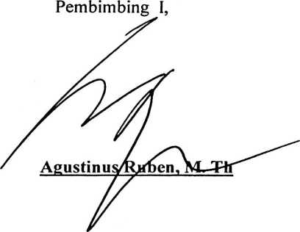
Rantepao Agustus 2009
Pembimbing II,
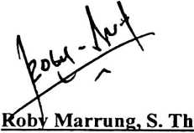
HALAMAN PENGESAHAN
Judul Skripsi : DOA DAN PEMUDA “Suatu Tinjauan Teologis-Praktis
tentang faktor-faktor Penyebab Kurang Mampunya Pemuda
Gereja Toraja Jemaat Pangala⁴ Memimpin Doa“.
Disiapkan Oleh : O L D I A
N I R M : 20062406
Dosen Pembimbing I : Agustinus Ruben, M. Th
Dosen Pembimbing II : Roby Marrung, S. Th
Telah dipertahankan oleh penulisnya di depan panitia ujian sarjana (SI)
Sekolah Tinggi Agama Kristen dengan Yudisium:
Panitia Ujian:

Fa ar Kelana, S. Th
NIP. 150409372
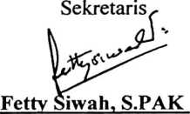
NIP.150381912
Dewan Penguji:
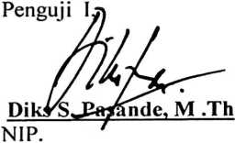

NIP. 150378047
Disahkan oleh
Ketua STAKN Toraja
Drs. F. Thomas Edision, M. Si
NIP. 195202081979031002
iii

ABSTRAK
O 1 d i a : DOA DAN PEMUDA “Suatu Tinjauan Teologis-Praktis tentang faktor-
faktor Penyebab Kurang Mampunya Pemuda Gereja Toraja Jemaat Pangala⁴
Memimpin Doa“.Penelitian ini bertujuan untuk menganalisa faktor-faktor
penyebab pemuda kurang mapu memimpin doa.
Penelitian ini bertujuan untuk mengetahui faktor-faltor yang menyebabkan
pemuda gereja Toraja Jemaat Pangala’ kurang mampu dalam memimpin doa.
Penelitian ini adalah sebuah penelitian lapangan yang menyajikan data
sesuai dengan fakta atau kenyataan yang ada di lapangan penelitian, dengan
satuan analisis individual. Populasi adalah anggota aktif Persekutuan Pemuda Gereja
Toraja Jemaat Pangala’ tahun 2009 sebanyak 80 orang. Besarnya sampel yang ditarik
secara acak adalah 30 orang. Teknik Pengumpulan data yang digunakan yaitu;
Dokumentasi, angket, dan pengamatan. Teknik analisis adalah distribusi frekuensi
dan rekapitulasi.
Dari hasil penelitian bahwa ada tujuh faktor penyebab kurang mampunya
pemuda di Jemaat pangala’ dalam memimpin doa, dan faktor yang paling kuat adalah
kurang aktifnya pemuda mengikuti kegiatan gerejawi.
Hipotesis Penelitian yang mengatakan” diduga penyebab utama kurang
mampunya pemuda Gereja Toraja Jemaat Pangala’ dalam berdoa adalah faktor kurang
aktifnya dalam mengikuti kegiatan gerejawi” dinyatakan diterima.
Faktor penyebab berkorelasi positif dengan kemampuan berdoa, semakin aktif
pemuda mengikuti kegiatan gerejawi semakin mampu pula dalam memimpin doa.
vi

